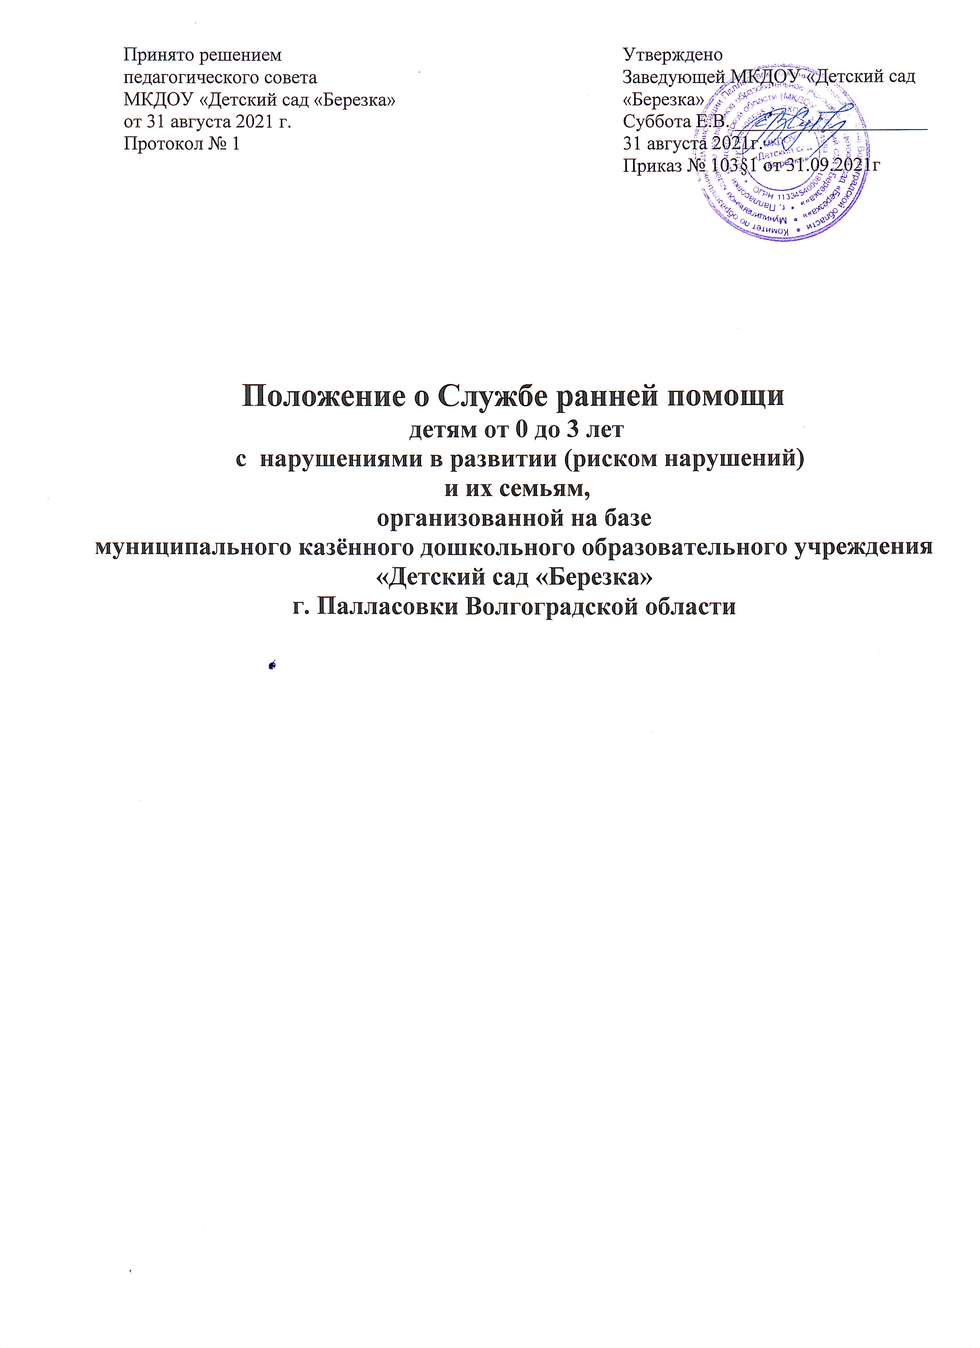

1. Общие положения
1.1. Настоящее Положение определяет порядок организации деятельности Службы ранней помощи муниципального казенного дошкольного образовательного учреждения «Детский сад «Березка» г.Палласовки Волгоградской области ( далее МКДОУ «Детский сад «Березка»).
1.2. Служба ранней помощи в своей деятельности руководствуется Конвенцией ООН о правах ребёнка, ст.43 Конституции Российской Федерации, Федеральным законом от 24.07.1998г №127-ФЗ «Об основных гарантиях права ребёнка в Российской Федерации», Законом Российской Федерации от 29.12.2012г №273-ФЗ «Об образовании», Уставом МКДОУ «Детский сад «Березка».
1.3. Служба ранней помощи предназначена для оказания помощи детям в возрасте от 0 до 3 лет, имеющим проблемы в развитии (риском нарушений) и их родителям (законным представителям).
1.4. Положение о Службе ранней помощи принимается на педагогическом совете МКДОУ «Детский сад «Березка», утверждается и вводится в действие приказом заведующего ДОУ.

2. Цель, задачи и направления Службы ранней помощи.
2.1.Целью деятельности службы является организованная психолого-педагогическая и социальная поддержка семьи, имеющей ребенка с выявленными нарушениями развития (риском нарушения), не посещающего образовательное учреждение, подбор адекватных способов взаимодействия с ребенком, его воспитания и обучения, коррекция отклонений в развитии, поддержки семьи в способах его воспитания и обучения.

2.2. Основными задачами Службы ранней помощи являются:
- проведение психолого-педагогического обследования детей с нарушениями развития (риском нарушения) и их семей;
- оказание комплексной коррекционно-развивающей помощи детям с нарушениями развития (риском нарушения) и психолого-педагогической поддержки их семьям;
- осуществление работы по адаптации, социализации и интеграции
детей с нарушениями развития (риском нарушения);
- включение родителей (законных представителей) в процесс воспитания и обучения ребенка;
- определение дальнейшего образовательного маршрута ребенка.

  - Направления деятельности Службы ранней помощи:
2.3.1. Информационно-консультативное направление:
- информирование родителей об образовательных услугах, предоставляемых Службой ранней помощи;
- консультирование родителей по вопросам воспитания, обучения, развития детей, коррекции нарушений в развитии (риск нарушений), осуществления взаимодействия с детьми в условиях семейного воспитания;
- проведение групповых и индивидуальных занятий семей, имеющими ребенка с выявленными нарушениями развития (риском нарушения), со специалистами Службы ранней помощи, практическое обучение семей с целью оказания комплексной коррекционно-развивающей помощи детям.

2.3.2. Диагностическое направление:
- комплексное или дифференцированное изучение личности ребенка с использованием диагностических методик психолого-педагогического обследования;
- выявление потенциальных возможностей ребенка;
- выявление уровня и особенностей развития различных видов деятельности ребенка: познавательной, речевой, изобразительной, конструктивной, игровой, учебной;
- выявление уровня физического развития и физической подготовленности;
- выявление особенностей поведения и взаимодействия ребенка с окружающими;
- подбор оптимальных видов помощи родителям и детям в зависимости от потребностей образовательных услуг и возможных нарушений в развитии детей (риском нарушений);
- разработка обоснованных рекомендаций родителям по осуществлению семейного воспитания в зависимости от состояния здоровья ребенка, индивидуальных особенностей его развития, адаптивности к ближайшему окружению;
- подготовка по согласованию с родителями заключения о развитии ребенка, нуждающегося в обращении в муниципальную психолого-медико-педагогическую комиссию (далее – ПМПК).

3. Формы организации Службы ранней помощи.
  - Работа Службы ранней помощи организуется в следующих формах:
- консультативно – методический центр;
- диагностический центр.
3.2. Работа с родителями (законными представителями)и детьми может быть
проведена в форме групповых, подгрупповых, индивидуальных занятий.
3.3. Работа с детьми организуется в рамках диагностического обследования только в присутствие родителей (законных представителей) по утвержденному графику.

4. Порядок создания Службы ранней помощи
4.1. Служба ранней помощи создается при наличии необходимых материально-технических условий и кадрового обеспечения с учетом запросов родителей (законных представителей), воспитывающих ребенка с нарушением в развитии (риск нарушений). Помещение должно отвечать педагогическим и санитарно - гигиеническим требованиям, правилам пожарной безопасности.
4.2. В Службу ранней помощи для проведения диагностического обследования принимаются дети с 0 до 3 лет, не посещающие дошкольное образовательное учреждение при наличии медицинской справки о состоянии здоровья ребенка, медицинской справки о состоянии здоровья родителя(ей).

5. Организация деятельности Службы ранней помощи
5.1. Формы предоставления образовательных услуг, режим работы Службы ранней помощи и длительность пребывания в ней детей определяются дошкольным образовательным учреждением самостоятельно на основе социального заказа родителей (законных представителей) с учетом условий осуществления образовательного процесса в учреждении.
5.2. Деятельность Служба ранней помощи осуществляется в течение учебного года в соответствии с графиком работы, утвержденным заведующим ДОУ.
5.3. Информирование заинтересованных лиц осуществляется через размещение информации на сайте МКДОУ«Детский сад «Березка» информационных стендах в дошкольных образовательных учреждениях, в Управлении образования, в средствах массовой информации.
5.4. Обращение родителей (законных представителей) регистрируются в журнале регистрации обращений.
5.5. С родителями (законными представителями) заключается соглашение о взаимодействии, берется согласие на обработку персональных данных, на фото и видеосъемку.
5.6. Штат сотрудников Службы ранней помощи утверждается заведующим ДОУ в пределах утвержденного фонда оплаты труда. В состав специалистов могут входить педагогические работники МКДОУ: старший воспитатель, воспитатели, музыкальный руководитель, при наличии штатных единиц – инструктор по физической культуре, педагог – психолог, учитель – логопед.
5.6. Учебная нагрузка педагогов Службы ранней помощи не должна превышать нормативов рабочего времени.
5.7. Содержание деятельности Службы ранней помощи определяется планом работы, утвержденным заведующим ДОУ с учетом запросов родителей (законных представителей) ребенка, возможностей педагогического коллектива.

6. Управление Службой ранней помощи
6.1. Непосредственное руководство Службой ранней помощи осуществляет лицо, назначенное руководителем по приказу заведующего ДОУ.
6.2. Функционирование Службы ранней помощи осуществляют специалисты дошкольного образовательного учреждения, педагоги, назначенные приказом заведующего ДОУ.
6.3. Заведующий МКДОУ «Детский сад «Березка» определяет функциональные обязанности каждого работника Службы ранней помощи, которые закрепляются в должностных инструкциях.
6.4. Специалисты Службы ведут планирование и анализ ее деятельности с учетом индивидуальных и групповых социальных заказов родителей воспитанников

7. Обязанности и ответственность сторон
7.1. Заведующий МКДОУ «Детский сад «Березка» обязан:
- предоставить оборудование и оснащение для Службы ранней помощи;
- получать информацию от руководителя Службы ранней помощи об организации деятельности Службы ранней помощи.
7.2. Педагоги, осуществляющие работу Службы ранней помощи, обязаны:
-рассматривать вопросы и принимать решения строго в границах своей профессиональной компетентности;
-применять современные обоснованные методы диагностической, развивающей, коррекционной, профилактической работы;
- в решении всех вопросов исходить из интересов ребенка;
- хранить профессиональную тайну, не распространять сведения, полученные в результате, диагностической, консультативной и других видов работ.
7.3. Педагоги Службы ранней помощи несут ответственность:
- за адекватность используемых диагностических, развивающих и профилактических методов и средств;
- за оформление документации в установленном порядке;
- за качество предоставляемых образовательных услуг.

8. Права сторон.
8.1. Заведующий МКДОУ «Детский сад «Березка» имеет право:
- утверждать локальные нормативные акты, обеспечивающие работу Службы ранней помощи;
- размещать информацию о деятельности Службы ранней помощи в средствах массовой информации, на сайте учреждения, информационных стендах МКДОУ «Детский сад «Березка»;
- ставить вопрос о поощрении специалистов Службы ранней помощи.
8.2. Педагоги службы ранней помощи имеют право:
- самостоятельно определять приоритетные направления работы по запросам родителей (законных представителей) детей с учетом конкретных условий дошкольного образовательного учреждения;
- самостоятельно формулировать задачи работы с детьми и родителями (законными представителями) ребенка, выбирать формы и методы реализации поставленных задач;
- рекомендовать родителям (законным представителям) ребенка консультацию в муниципальной психолого - медико - педагогической комиссии.
8.3. Родители (законные представители) ребенка имеют право:
- защищать права и интересы ребенка;
- заслушивать отчеты о деятельности Службы ранней помощи;
- вносить предложения по улучшению работы с детьми;
- на конфиденциальность информации о ребенке и его семье.

9. Гарантии и компенсации
- Услуги, предоставляемые специалистами Службы ранней помощи, осуществляются бесплатно.
- определяет виды и размер надбавок, доплат стимулирующего характера в пределах средств учреждения, направленных на оплату труда специалистов Службы ранней помощи (в соответствии со ст. 170 Трудового кодекса РФ).

10. Делопроизводство
- Документация Службы ранней помощи ведется в соответствии с требованиями к организации делопроизводства и включает в себя:
- план работы;
- график работы педагогов;
- договор с родителями (законными представителями);
- журнал регистрации обращений родителей (законных представителей) ребенка;
- индивидуальные карты сопровождения детей;
- диагностическую документацию (протоколы, таблицы, карты и т.д.),
- аналитическую документацию (отчёты, диаграммы, таблицы, справки, свод-анализ и т.д.).

